«Благовещение»
(Литературная гостиная)
Время проведения: 1.5-2 часа.

Цель мероприятия:
Познакомиться с традициями и историей праздника.

Задачи мероприятия:
- Историческое воспитание;
- Творческое воспитание;
- Приятное и познавательное времяпрепровождение.

Участники:
- Ведущий;
- Зрители (взрослые и дети);
Место проведения:
Мероприятие проводится в помещении.

Оформление и оборудование:
- проектор;
- экран;
- ноутбук;
Зал украшен репродукциями икон и картинами Благовещения.
Музыкальное оформление:
- Приятная музыка для начала и окончания мероприятия.

Ход мероприятия:
(Играет приятная музыка, зрители входят в зал.)
Ведущий: Здравствуйте дорогие друзья, сегодня мы собрались с вами, чтобы отпраздновать Благовещение. Я думаю многие знают про этот праздник, кто-то просто слышал, но думая не все знают историю и традиции. Сегодня мы с вами заполним этот пробел и просто отлично проведем время! Давайте начинать.
Сладйд 1.
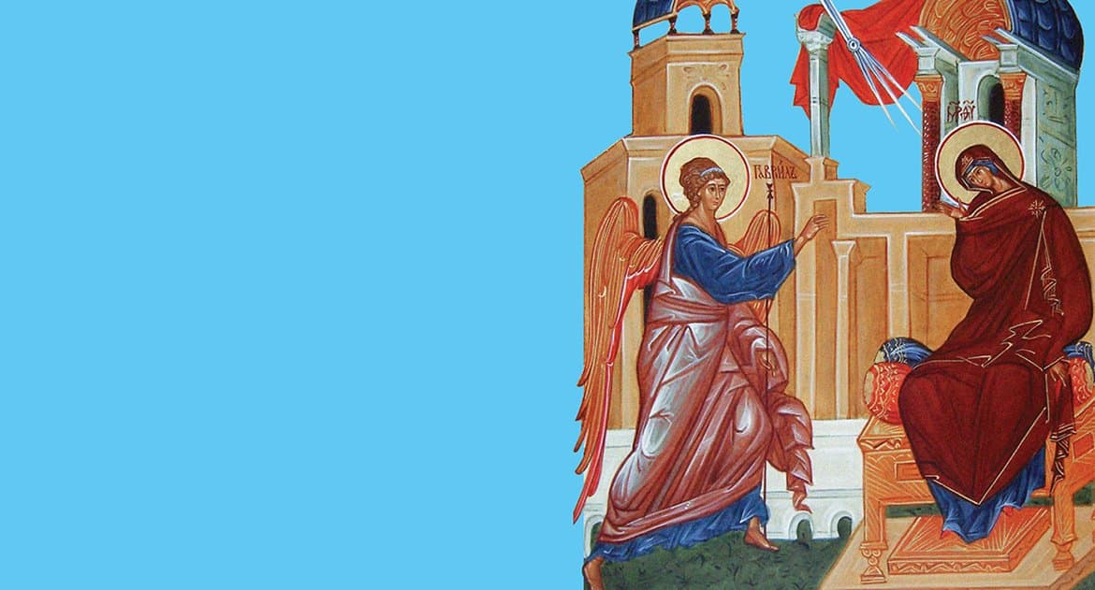
Ведущий: Архангел Гавриил был послан Богом в Назарет возвестить Деве Марии, что ей предстоит зачать от Духа Святого и родить младенца: Он будет велик и наречётся Сыном Всевышнего, и даст Ему Господь Бог престол Давида, отца Его; и будет царствовать над домом Иакова вовеки, и Царству Его не будет конца. Мария ответила ангелу: се, Раба Господня; да будет мне по слову Твоему (Лк 1:26–38).
Слайд 2.
Икона Благовещение Пресвятой Богородицы
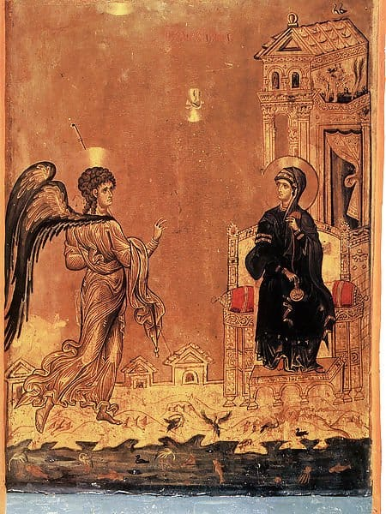
Ведущий: Икона из монастыря св. Екатерины на Синае. Конец XII в.
На иконе Благовещения изображается явление архангела Гавриила Деве Марии, видимое удивление которой показано в соединении с глубочайшим смирением перед всемогуществом Бога. Над архангелом и Марией располагается особая форма нимба — мандорла, которая символизирует Божественное явление и зачатие Христа. Красная нить в руках Марии — это пряжа, которой, по церковному преданию, она занималась в этот великий для всей Церкви день.

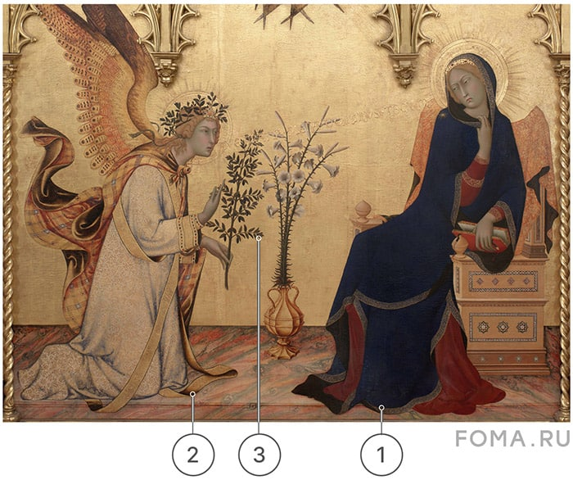
Слайд 3.

Ведущий:
1. Се, Дева во чреве приимет и родит Сына, и нарекут имя ему: Еммануил, — строки важнейшего ветхозаветного пророчества о рождении Спасителя от непорочной Девы (Ис 7:14). Имя Эммануил буквально обозначает «С нами Бог», поэтому оно иногда встречается на иконах над изображением младенца-Христа.
2. Архангел Гавриил на иконах часто изображается с тростью как путник и посланник, со свечой или зеркалом — как вестник тайн, или с лилией (3.) — символом благословения; он неоднократно упоминается в Ветхом Завете, почитается в иудаизме и в исламе.
Благовещение празднуется ровно за 9 месяцев до Рождества Христова. По учению Церкви, человек появляется на свет в момент зачатия в утробе матери, а не в момент его рождения.
По учению Церкви, Бог в своем величии снизошел, умалил Себя до человека, а Дева Мария, став матерью воплощенного Бога, превзошла весь человеческий и ангельский мир. Для объяснения тайны Боговоплощения отцы церкви использовали греческое слово «кенозис», обозначающий «уничижение» или «истощание».
Явления ангелов, Божественных посланников, были известны на протяжении тысячелетий и производили не только восхищение, но и внушали страх перед своим величием. Человек Ветхого Завета понимал свое недостоинство перед светлыми существами иного мира. Но Христос, став одним из людей, сделал человека самым достойным из сотворенных существ.
«Богородице Дево, радуйся, Благодатная Марие, Господь с Тобою, благословенна ты в женах и благословен плод чрева Твоего, яко Спаса родила еси душ наших»,
— слова этой одной из самых известных и любимых молитв Церкви, обращенных к Пресвятой Богородице, почти буквально повторяют обетование Деве Марии, произнесенное архангелом Гавриилом.
Слайд 4.
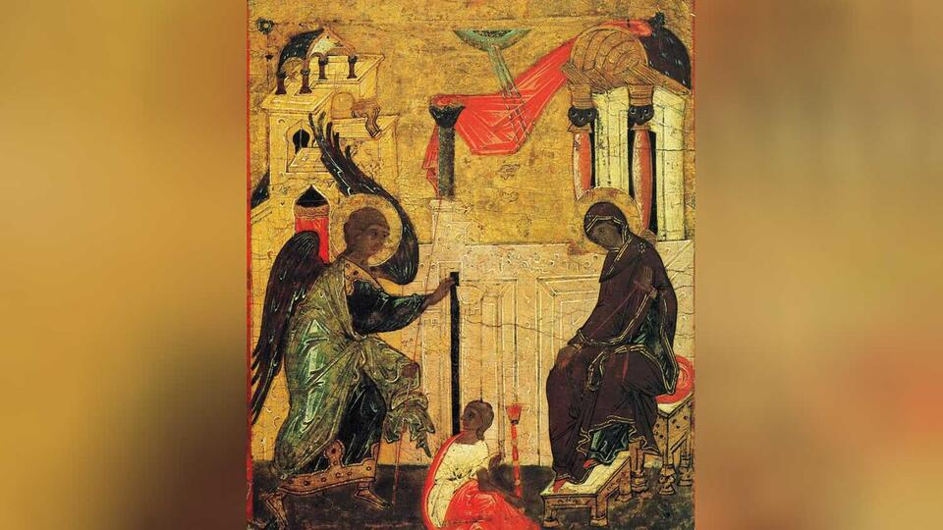
Ведущий: Благовещение стало началом исполнения Божественного обещания падшему человечеству в лице Адама и Евы о том, что их потомок, буквально, «семя жены» (Быт 3:15) уничтожит, прельстившего их змея (дьявола). «Семя жены» — это образ безмужнего зачатия Христа, рожденного от Девы Марии.
Се, Дева во чреве приимет и родит Сына, и нарекут имя ему: Еммануил, — строки важнейшего ветхозаветного пророчества о рождении Спасителя от непорочной Девы (Ис 7:14). Имя Эммануил буквально обозначает «с нами Бог», поэтому оно иногда встречается на иконах над изображением младенца-Христа.
Архангел Гавриил на иконах часто изображается с тростью как путник и посланник, со свечой или зеркалом — как вестник тайн, или с лилией — символом благословения; он неоднократно упоминается в Ветхом Завете, почитается в иудаизме и в исламе.
Благовещение по-гречески — Евангелие, Благая весть. Именно так называются первые четыре книги Нового Завета, важнейшие книги Библии. Пророчество о рождении Спасителя мира, исполнения которого так напряженно ждали в Иудее, совершилось как легкое дуновение ветра, незаметно для всего мира. Преклоняясь перед силой веры Богоматери и ее полным доверием Богу, Православная Церковь воздает Деве Марии первенство чести среди всех когда-либо рожденных людей.
Благовещение — центральное событие всей Священной истории, оно находится ровно посередине между Ветхим и Новым Заветом. Завет с Авраамом начался с сомнения его пожилой жены Сарры в своей способности стать матерью, родоначальницей Богоизбранного народа. Новый Завет стал возможен благодаря чистой вере Девы Марии в откровение о сверхъестественном рождении ее будущего Сына — Мессии, Спасителя всего человечества (Лк 1:26–38).
Традиции праздника Благовещение Пресвятой Богородицы
Традиция выпускать на Благовещение белых голубей восходит к народной традиции встречи весны. Раньше выпускали разных лесных птиц. Иногда это были пойманные птицы, а иногда - выхоженные птицы, которые не смогли улететь в теплые края осенью. Как и многие другие, эта традиция «воцерковилась». Из Евангелия мы узнаем, что Святой Дух сошел на Господа во время его крещения в реке Иордан в виде голубя. Непорочное Зачатие Девой Марией Иисуса Христа архангел Гавриил также объясняет нашествием на нее Духа Святого: Дух Святой найдет на Тебя и сила Вышнего осенит Тебя (Лк 1:35). Из этого слияния народного обычая, крещенского образа Святого Духа и евангельских слов и появилась современная традиция.
Этому обычаю посвящено одно из известных стихотворений Александра Пушкина:
ПТИЧКА
В чужбине свято наблюдаю
Родной обычай старины:
На волю птичку выпускаю
При светлом празднике весны.
Я стал доступен утешенью;
За что на Бога мне роптать,
Когда хоть одному творенью
Я мог свободу даровать
А.С. Пушкин
Ведущий: Праздничное богослужение считается особенным. На Благовещение всегда совершают полную литургию, даже если 7 апреля оказывается будним днем, а также несмотря на Великий пост. Обыкновенно литургия во время Великого поста совершается особым образом, и только в среду и пятницу.
Слайд 5.
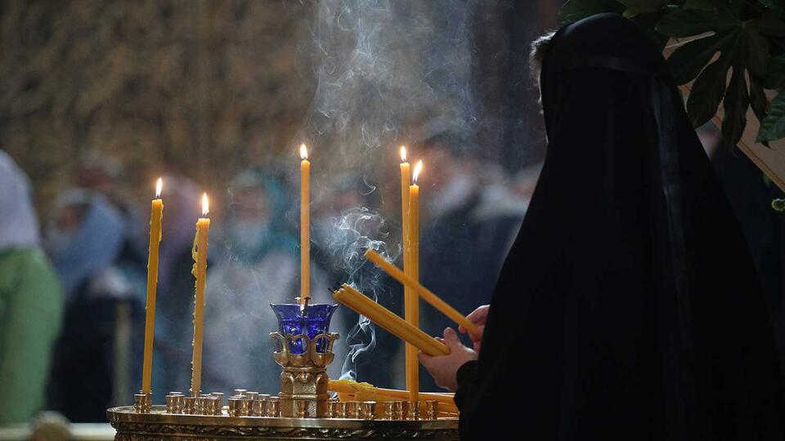
Ведущий: Во многих храмах после благовещенской службы отпускают на волю белых голубей (в христианстве эта птица ассоциируется со Святым Духом). Даже в одном из стихотворений Александра Пушкина упоминается обычай выпускать из клеток птиц.
В старину на Благовещение "палили зиму" и "грели весну". Ночью на земле устраивались костры, где сжигали солому, мусор, тряпки, старую обувь и навоз, вокруг костров водили хороводы и исполняли песни. Впрочем, водить хороводы, петь и играть было принято не только у огня – радовались Благовещению всегда и везде.
Утром люди умывались талой, родниковой или колодезной водой – "для здоровья".
В Благовещение можно: Заниматься благотворительностью и делать пожертвования в помощь нуждающимся – это праздник благих вестей.
Навещать родных и друзей.
К празднику традиционно пекутся жаворонки – птицы из теста. Их подбрасывают в воздух, кликая настоящую весну. Также можно украсить дом лилиями – символом чистоты и непорочности.
Слайд 6.
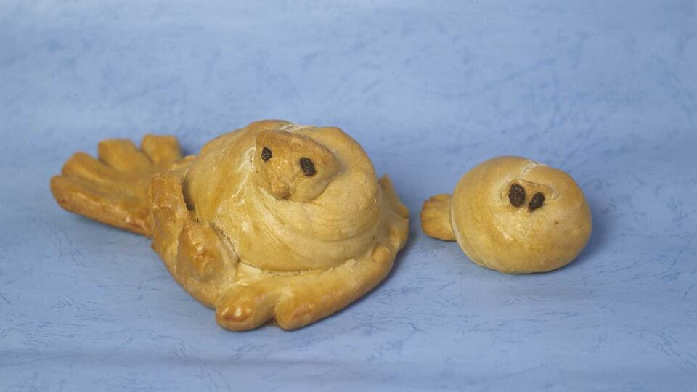
Ведущий: Но есть вещи, которые в Благовещение лучше не делать:
На Благовещение не проводят заупокойных служб и молений, а также не венчают людей. Желающие вступить в брак по православным традициям могут сделать это в первое воскресенье после Пасхи и позднее.
Жители Руси говорили, что на Благовещение "птица гнезда не вьет, девица косы не плетет". В праздник нельзя работать по дому и огороду, надо отказаться даже от стирки и мытья посуды. Нельзя заплетать косы и шить.
Нельзя ругаться и ссориться - в семье должны царить мир и гармония.
Лучше не ходить в этот день в гости к малознакомым людям.
Нельзя брать и давать в долг - принято считать, что тогда не будет денег.
Не рекомендуется совершать длительные путешествия;
Нельзя есть мясо, яйца, молочные продукты, алкоголь.
Погодные и народные приметы Благовещения
Русский народ связывал с Благовещением целый ряд примет:
не появились ласточки – к долгой холодной весне;
ветер с туманом – к урожайному лету;
снег – к неурожаю овса;
дожди – к обилию грибов в лесу и рыбы в реках;
мороз – к сборам яровых, огурцов и груздей;
гроза – к теплому лету и множеству орехов;
безоблачно и солнечно – к летним грозам, а еще теплый день означает хороший урожай на год;
какая погода на Благовещение, такая будет и на Пасху;
журавли летят высоко – к плохой погоде;
надеть новую одежду – значит, она скоро износится;
дать или взять в долг – не будет денег;
звенеть тазами и всячески шуметь – хищники испугаются и не будут в этом году трогать скот.
Слайд 7.
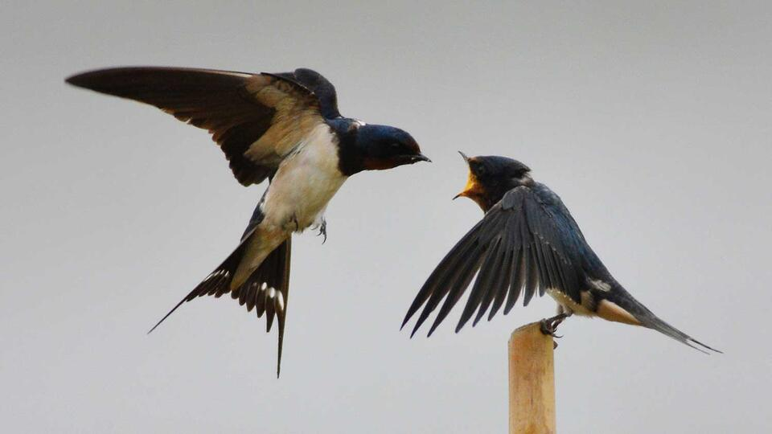
Ведущий: Популярные вопросы
Кому в церкви в первую очередь ставится свеча?
По традиции свеча сначала ставится к празднику или чтимой храмовой иконе, затем к мощам святого (если они есть в храме), а также к своему святому (имя которого носишь), а уже потом – за здравие или упокой.
Свечи за усопших нужно ставить у Распятия — так мы просим Богородицу дать им счастливую вечность.
Если вы молитесь об исцелении или находитесь в другой нужде, свечи ставятся Спасителю, Богородице и святым великомученикам, а также святым, которым дарована благодать исцелять недуги и помогать.
Можно ли ходить на кладбище в Благовещение?
Лучше воздержаться. Православие не приветствует посещение кладбищ в такие христианские праздники, как Пасха, Благовещение, Рождество Христово, Троица.
Ведущий: Вот такой интересный праздник. Я надеюсь, что наша сегодняшняя встреча была для вас полезной и познавательной. Благовещение – это замечательный праздник, который отмечают люди по всему миру. Наша мероприятие подходит к концу. До новых встреч!

